**Kosmetyki Yasumi - idealne do domowego SPA**

**Szukasz produktów, które zadbają o Twoją skórę i pomogą Ci się odprężyć? Kosmetyki Yasumi są dedykowane do domowego SPA. Sprawdzony skład i pełne bezpieczeństwo dla skóry. Sprawdź!**

**Kosmetyki Yasumi - idealne do domowego SPA**

Właściwa pielęgnacja ciała i cery wymaga specjalistycznych produktów. Wybierając dane preparaty powinniśmy kierować się ich jakością, bezpieczeństwem oraz skutecznością. To właśnie te 3 cechy posiadają **kosmetyki Yasumi**. Znajdziesz je w ofercie Notino. Specjalistyczne kremy, toniki, a nawet gąbki o mycia! Przekonaj się, że to słuszny wybór!

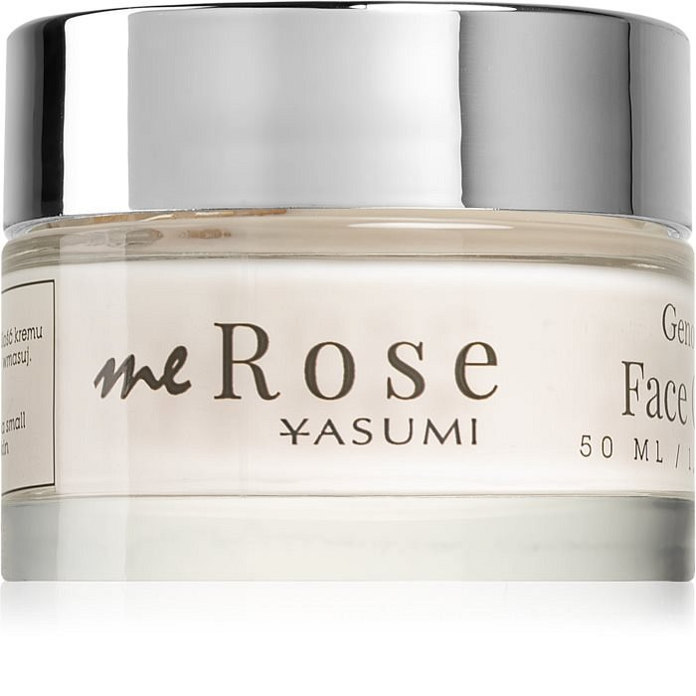

**Kosmetyki Yasumi i ich specyfikacja**

Kosmetyki stosowane w codziennej pielęgnacji powinny przede wszystkim być skuteczne i mieć korzystny wpływ na skórę. [Kosmetyki Yasumi](https://www.notino.pl/yasumi/) posiadają w składzie precyzyjnie przebadane składniki aktywne, które w większości są pochodzenia roślinnego. Co istotne, produkty te nie są testowane na zwierzętach! Bazują one na organicznych olejkach zaczerpniętych z tradycyjnych japońskich receptur. A w składzie nie znajdziesz szkodliwych substancji chemicznych!

**Dlaczego warto wybrać kosmetyki Yasumi?**

Wyszukane kompozycje zapachowe - to coś co wyróżnia *kosmetyki Yasumi*. Warto wybrać swoje ulubione produkty tej marki. W ofercie Notino znajdziesz kremy do twarzy, rąk i stóp. Wśród kremów wyróżnia się te o działaniu przeciwzmarszczkowym. Szczególnym zainteresowaniem cieszą się też toniki i gąbki do mycia. Sprawdź ofertę i wybierz skuteczne produkty do pielęgnacji ciała!